ČESKÁ ASTRONOMICKÁ SPOLEČNOST
sekretariát: Astronomický ústav AV ČR, v. v. i., Boční II / 1401, 141 31 Praha 4
tel. 267 103 040, info@astro.cz

Tisková zpráva České astronomické společnosti z 2. října 2009

Titul Česká astrofotografie měsíce za září 2009 obdržel snímek

„Galaxie M 110“, jehož autorem je Jiří Linet.

Je 10. dubna roku 1773 a na Paříž se snesla tma. Noc je neobvykle hezká a nebe čisté. Obvyklé kouřmo z topení, krbů a dílen, které tak rádo rozptyluje světla rozrůstajícího se velkoměsta, zmizelo. Charles Messier obrací svůj dalekohled k velké mlhovině v souhvězdí Andromedy. Nastavuje šedesáti osmi násobné zvětšení. Pozoruje jejího slabého souseda, mlhovinu objevenou 29. října 1749 astronomem s dlouhým jménem Guillaume Joseph Hyacinthe Jean Baptiste Le Gentil de la Galaziere. Obraz je úchvatně čistý a Messier ke svému údivu spatřuje další mlhavý obláček. Slabší, vzdálený od předchozího asi 35' v rektascenzi a 24' v deklinaci. Velmi se podivuje nad faktem, že jej od objevu velké mlhoviny Simonem Mariusem v roce 1612 ještě nikdo, ani on sám, nespatřil. Vždyť se nachází v tom samém zorném poli. Ještě pořizuje kresbu velké mlhoviny i s jejími společníky. Při tvorbě katalogu však tuto nejslabší mlhovinu z nám neznámého důvodu opomíjí. Ta největší dostala číslo 31, ta slabší 32. Ta nejslabší jako by ani nebyla. Do Messierova katalogu ji jako posledního člena s číslem 110 doplnil až Kenneth Glyn Jones v roce 1966. Mezitím dostala ještě alespoň číslo 205 v katalogu NGC.
I když na ni Messier pozapomněl, jedná se o mlhovinu, tedy dnes již zařazenou jako galaxii, velmi zajímavou. Dlouho, až do roku 1944, odolávala podrobnějšímu poznání. Až v roce 1944 ji Walter Baade na deskách citlivých k červené barvě pořízených 100 palcovým dalekohledem na Mt. Wilsonu rozlišil na jednotlivé hvězdy a zjistil, že je stejně vzdálena jako její obří sousedka, galaxie M 31. To však není jediná zvláštnost. Galaxie dodnes odolává přesné klasifikaci, neboť její vlastnosti nevyhovují ani typicky eliptickým galaxiím, ani někdy uváděné trpasličí sférické galaxii. Na tu je moc jasná. Její „eliptičnost“ poněkud kazí minimálně 2 temná prachová mračna. A nejméně 8 kulových hvězdokup objevených v jejím halu by tam také nemělo být. Na to je zase příliš malá. A ani to není vše. Mezihvězdný plyn v galaxii na rozdíl od hvězd rotuje. Astronomové si tyto skutečnosti vysvětlují interakcí této trpasličí galaxie s obřím plynným mračnem buď v disku M 31 nebo někde poblíž. Díky této interakci zde také pozorujeme stopy nedávné tvorby hvězd. A k dovršení všeho ani nevíme přesně kolik váží. Astronomové tápou mezi 4 a 15 miliardami hmoty Slunce. Jasnost na obloze je za hranicí viditelnosti pouhým okem, dosahuje 8. hvězdné velikosti a zabere na nebi plochu asi poloviny měsíčního disku.

A právě tuto zajímavou galaxii si vybral za svůj fotografický cíl Jiří Linet. Na krásném snímku se mu podařilo zachytit nejen ji, ale i ta neposlušná temná prachová mračna a dokonce i několik z oněch osmi známých kulových hvězdokup. Na rozdíl od Messiera Jiří Linet neopomněl, že krásné nemusí být jen ty největší či nejznámější objekty, ale že se roztomilá princezna může vyklubat třeba i z opomíjené a dokonce i zapomenuté hvězdné popelky. A za to mu velmi děkujeme.

Vítězný snímek:

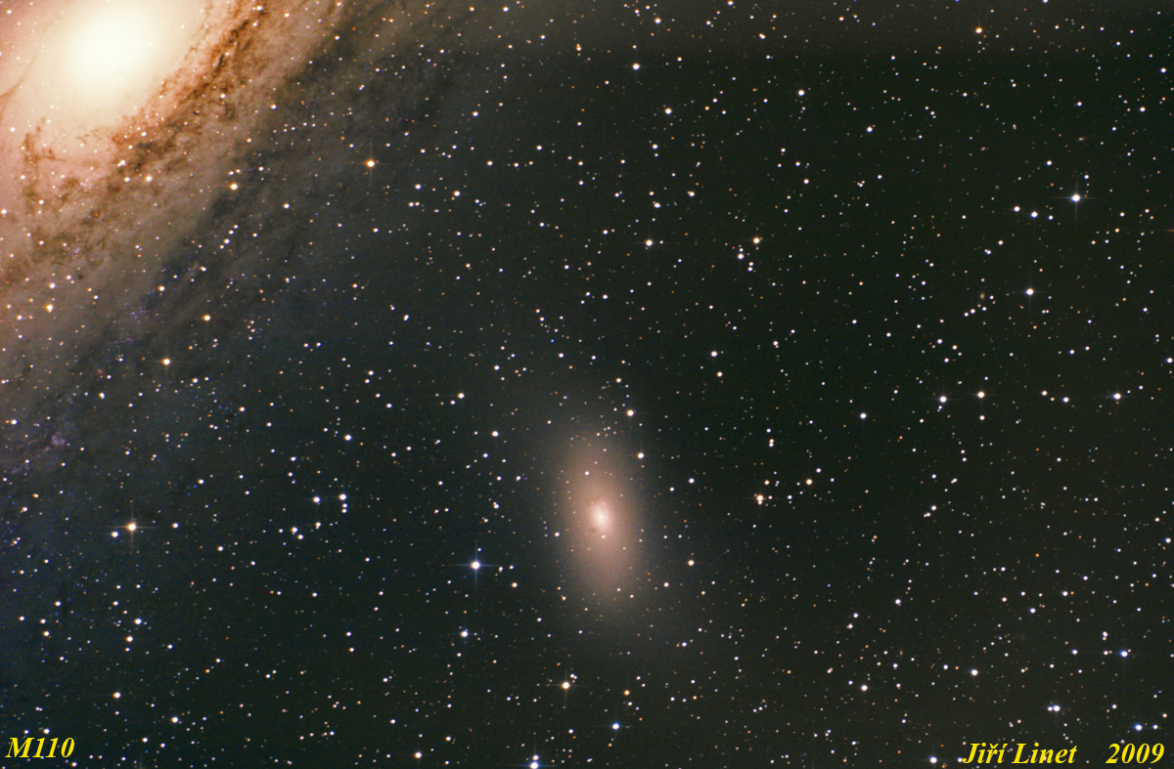

Autor snímku: Jiří Linet, 46 let

Místo pozorování: Kunčice pod Ondřejníkem

Technické údaje a postup:

29 x 8 min 800ISO
10"NWT, ATC CCF 5A, EQ6 SS, Tv guider, Canon 30Dm
SubRaw, DSS, Photoshop

Vítězné snímky v jednotlivých měsících a další informace si můžete prohlédnout na http://www.astro.cz/cam/.

Za porotu Marcel Bělík (belik@obsupice.cz).

